Catégorie B Bâtiments: Rénovations Diplôme Prix Solarie Suisse 2018
Le bâtiment commercial et industriel de la manufacture horlogère Vacheron Constantin, en mains de Richemont International SA, à Plan-les-Ouates/GE, suit une esthétique attractive. Sa forme en V a nécessité une mise en œuvre extrêmement minutieuse de l’installation PV de 246 kWc sur le toit plat de 2’000 m2. Cette dernière fournit environ 254’600 kWh/a, soit 6,1% en énergie solaire par rapport aux quelque 4’157’100 kWh/a que consomme le site. Bien que faible, cette production permet déjà d’économiser 13,6 t de CO2 sur les 1’480 t provenant de l’énergie nucléaire fossile.

Vacheron Constantin, 1228 Plan-les-Ouates/GE

La manufacture horlogère Vacheron Con- stantin existe depuis 263 ans. Jouant sur le nom, l’architecte Bernard Tschumi en a conçu le siège de Plan-les-Ouates/GE en forme de «V». Celle-ci a exigé une mise en place complexe de l’installation PV sur le toit
sont issus d’un système de chauffage urbain et près de 661’100 kWh/a du gaz naturel.
Une isolation de meilleure qualité et des valeurs U réduites s’approchant de 0.12 W/ m2K limitent les besoins, tout en constituant un objectif pour d’éventuelles extensions.
Données techniques

Besoins en énergie avant et après la rénovation SRE: 8705 m2 kWh/m2a % kWh/a Chauffage: 191 40 1’663’115
Electricité: 286 60 2’493’980
Total besoins énerg.: 477 100 4’157’095
Alimentation énergétique

plat de 2’000 m2, par la conception de mo-
Avec son esthétique attractive ainsi
Autoprod.: m2
kWp kWh/m2a % kWh/a

dules PV de différentes tailles. Le bâtiment présente une esthétique attractive, exemp- laire pour de telles constructions, même si les modules PV ne sont pas intégrés à toute la surface de la toiture.
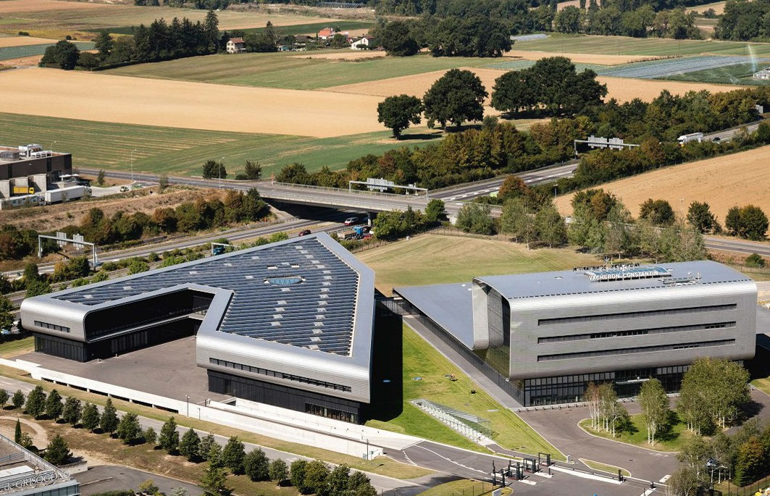S’étendant sur 1’614 m2, l’installation PV de 246 kWc produit environ 254’600 kWh/a, soit 6.1% des besoins énergétiques très élevés du site, y compris les espaces de travail sous vide. La consommation avoisi- ne les 4’157’100 kWh/a. Pour couvrir cet- te consommation considérable, Vacheron Constantin a besoin de 2’494’000 kWh/a d’électricité, quelque 1’002’000 kWh/a
qu’une utilisation à la fois active et passive de l’énergie solaire, le siège de la manufac- ture Vacheron Constantin s’impose comme une réalisation exemplaire pour des sites commerciaux et industriels hautement éner- givores. Vacheron Constantin reçoit pour cela le diplôme du Prix Solaire Suisse 2018.
PV toit: 1614 246 158 6.1 254’600
Bilan énergétique (énergie finale) % kWh/a
Alimentation énergétique: 6.1 254’600
Total besoins en énergie: 100 4’157’095
Apport d’énergie*: 93.9 3’902’495

*Apport d’énergie: kWh/a
éléctricité: 2’239’380
chauffage à distance 1’002’000
gaz naturel 661’115

Personnes impliquées

Adresse du bâtiment et maître d‘ouvrage
Vacheron Constantin
Branch of Richemont International SA
Chemin du Tourbillon 10, 1228 Plan-les-Ouates
Tél. 022 930 20 05
laurent.garnier@vacheron-constantin.com
Réalisation et construction des panneaux solaires
Suntechnics Fabrisolar SA
Place de l’industrie 2, 1180 Rolle
Tél. 021 802 63 33, info@suntechnics.ch
Architectes
Bernard Tschumi Urbanistes architectes BtuA
Rue Beaubourg 6, F-75004 Paris
Planificateur Général Atelier d’architecture Glauco Lombardi
Chemin de la Gravière 6, 1227 Les Acacias

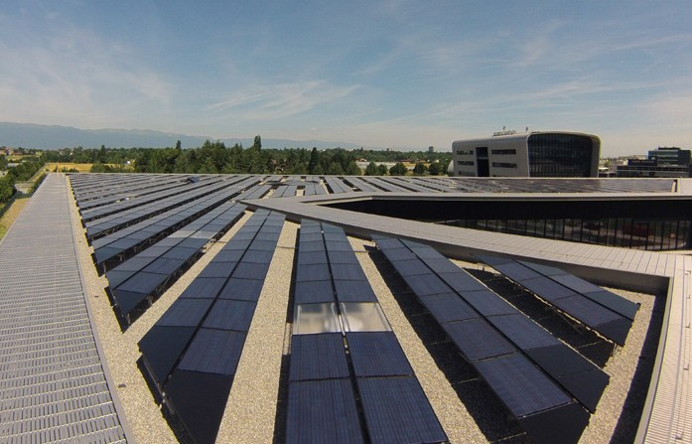
1 2

- La manufacture horlogère Vacheron Constantin est construite en forme de «V».
- L‘installation PV sur le toit de la manufacture horlogère produit environ 254’600 kWh/a.

84 | Schweizer Solarpreis 2018 | Prix Solaire Suisse 2018

